長善館友の会

新規会員申込書

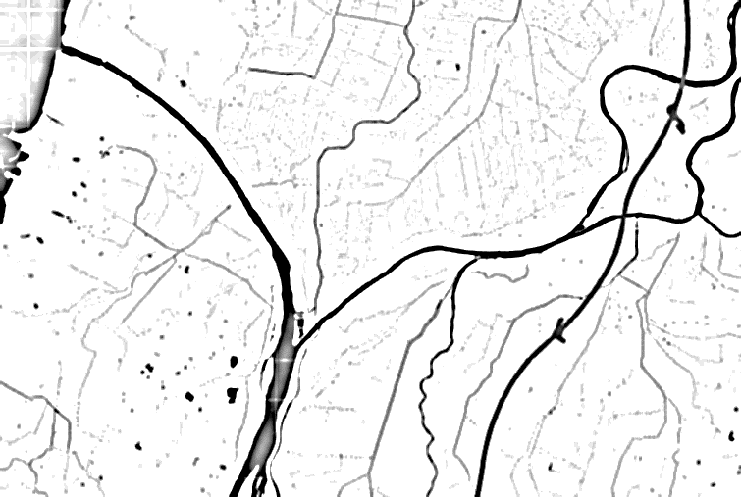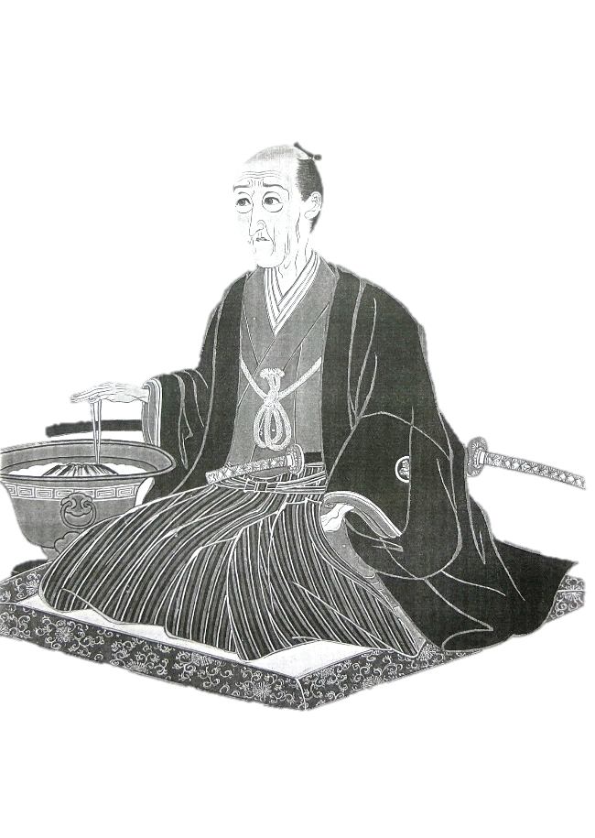

長善館友の会とは・・・

　江戸時代後期、鈴木文臺によって燕市粟生津に創設された私塾「長善館」は、八〇年間の歴史の中で千人を超える門下生が学びました。

　この地、粟生津に建てられた長善館、歴代の先生や門下生たちの生きた証を未来永劫語り継いでいくには、皆さまの力が必要です。

　友の会では、長善館を学ぶための学習会や門下生ゆかりの地を巡る視察研修など、楽しく・面白く・より興味をもっていただけるような活動をしています。

年齢・市内外問わず誰でも大歓迎！

私塾「長善館」を守る仲間になりませんか？

大河津分水路

申込用紙は裏面に

初代館主 鈴木文臺

長善館友の会 新規会員申込書

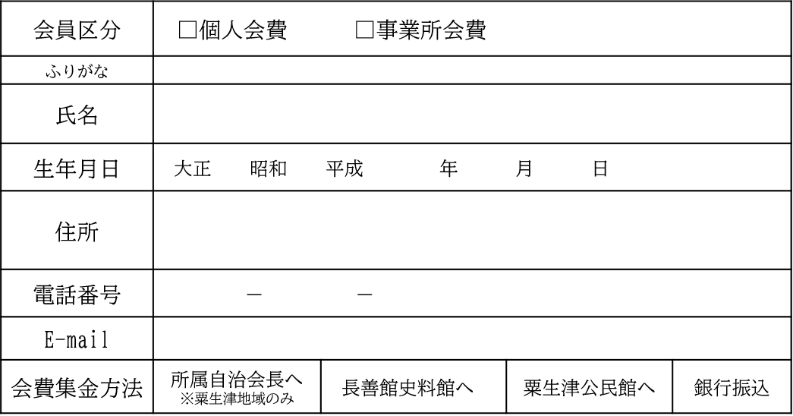

お問合せ☎

〇燕市長善館史料館　※休館日：月曜日（祝日の場合は翌日）

新潟県燕市粟生津97番地　TEL:0256-93-5400　　E-mail:chouzenkan@ab.wakwak.com

〇燕市粟生津公民館（燕市粟生津体育文化センター）　※休館日：火曜日

　　新潟県燕市粟生津623番地1　TEL:0256-92-6700

〇燕市教育委員会　社会教育課文化振興係（燕市総合文化センター内）

　　新潟県燕市水道町1丁目3番28号　TEL:0256-63-7002　　E-mail: edu_bunka@city.tsubame.lg.jp

この申し込み用紙に

必要事項を記入する

【入会申込欄】

【年会費】　　個人会員500円　　　　事業所会員1,000円

　　　　　　　　　　　　　　　　　　　　　　　　　　※その他研修参加費は別途かかります。

【次年度からの会費について】

※下記表の「会費集金方法」は、入会次年度からの納入方法を選んでください。

　①所属自治会長へ払う　②長善館史料館へ持参　③粟生津公民館へ持参　④銀行振込

　（※粟生津地域のみ）

【新規入会お申し込み手順】

長善館友の会へ

ようこそ！！

1. 長善館史料館
2. 粟生津公民館

へ提出

提出の際に一緒に年会費を払い、領収書をもらう